Partiadfærd
Dagens program:
- Opsamling på opgaverne fra forrige lektion.
- Parti- og vælgertyper.
- Partiadfærdsteorier
- Kommunalvalg og valgplakatsanalyse

Opgave 1: udlandets indflydelse på de politiske beslutningsprocesser i DK.
Vi har nu konkluderet, at den parlamentariske styringskæde består af en række aktører, som har hver deres opgaver. Derudover har vi konkluderet, at regeringen og Folketinget påvirker hinanden indbyrdes samt at de besidder forskellige roller i lovgivningsprocessen. Derudover kan vi konkludere, at den parlamentariske styringskæde påvirkes af mange forskellige aktører, herunder EU.
- Læs s. 137-140 og find herefter sammen med en makker og besvar nedenstående spørgsmål:
  - Hvem har indflydelse på den lovgivning, som Folketinget vedtager?
  - Hvad betyder suverænitet? Og hvorfor afgiver medlemslandene en del af deres suverænitet?
  - Forklar magtens tredeling i EU – hvilke institutioner udgør hvilken magt?
Spørgsmål til klassen: Hvad kan I se på figur 6.14 på s. 139?

- Miniundersøgelse i par:
  - Når der laves nye love i EU, sker det enten via et direktiv eller en forordning. Skriv forskellene på de to ting retsakter ned.
  - Hvorfor tror I, EU vælger direktiver i nogle tilfælde og forordninger i andre?
  - Find konkrete eksempler på et direktiv og en forordning og forsøg at besvare nedenstående:
    - Hvad er de centrale formål med retsakterne (direktivet og forordningen)?
    - Hvilke krav stiller direktivet til medlemslandene?
    - Hvilke regler gælder direkte i forordningen?
    - Hvornår blev retsakten vedtaget og implementeret?
    - Har der været dansk debat om den?
    - Har der været problemer med implementeringen i Danmark eller andre lande?
    - Er der tal, rapporter, nyheder eller evalueringer, der viser, hvordan reglerne fungerer i praksis?
    - Hvorfor tror I, EU valgte at bruge et direktiv i netop denne sag?
    - Hvorfor tror I, EU valgte at bruge en forordning i netop denne sag?
  - Når ND siger til, skal I finde sammen med en anden gruppe og præsentere jeres retsakter og fund.
Opsamling på klassen en enkelt gruppe eller to præsenterer kort deres fund.

Opgave 2: Parti- og vælgertyper
Inden vi tager hul på partiadfærdsteorierne, så skal vi lige have styr på nogle grundlæggende begreber. Læs s. 112-114 og udfyld nedenstående tabel individuelt:
Klassepartier
Catch-all parti
Kernevælgere
Marginalvælgere
Issue-voting
Egotropisk vælger (s. 119)
Sociotropisk vælger (s. 119)

Opgave 3: Down, Molin og Strøm
- I deles i tre grupper, der arbejder med hhv. Down, Molin og Strøms modeller.
- I skal være i stand til at forklare, hvordan teorien forklarer partiers adfærd.
  - Tag gode noter, så I kan præsentere jeres arbejde for en klassekammerat.
    - Down-gruppen skal bruge figur 5.6 i grundbogen i sin forklaring.
    - Molin-gruppen skal bruge figur 5.7 i grundbogen i sin forklaring.
    - Strøm-gruppen skal bruge figur 6.5 i pdf’en under dagens lektion i sin forklaring.
- Præsentér dit arbejde for to klassekammerater, der har arbejdet med de andre partiadfærdsteorier.
- Diskutér herefter hvilke forskelle og ligheder, der er på teorierne.
- Opsamling på klassen.

Opgave 4: Kommunalvalg og valgplakatsanalyse
- Hvem er de opstillede kandidater i Aalborg Kommune?
- Hvad lader til at have været emnerne for kommunalvalget 2025 i Aalborg? Gå ind på følgende link og tjek hvad spidskandidaterne har haft af mærkesager: https://www.dr.dk/nyheder/politik/kommunalvalg/din-stemmeseddel/269
- På baggrund af partiadfærdsteorierne, skal I nu gå sammen med en makker og analysere nedenstående valgplakater. Her skal I overveje følgende i jeres analyse:
  - Hvordan kommer den politiske ideologi til udtryk? (fx farve, symboler, design etc.)
  - Hvilken målgruppe appelleres der til? (Tema, slogan, måden billedet er taget på etc.)
  - Hvilke partiadfærdsteorier kan bruges til at forklare partiernes valgplakater? Er der fx slogans som appellerer bredt til mange vælgere (Down), kan I spore faktorer fra Molins model eller kan I se nogle af Strøms seekings i valgplakaterne?
- 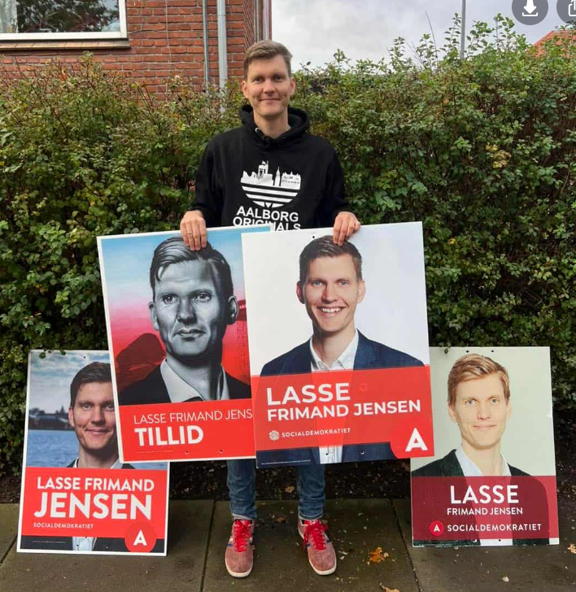
- 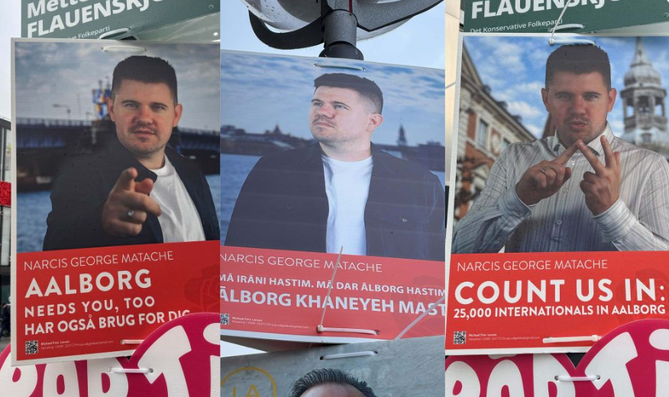
- 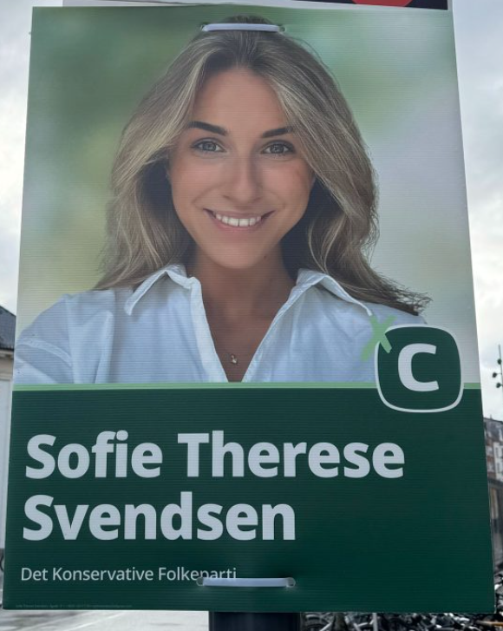
- 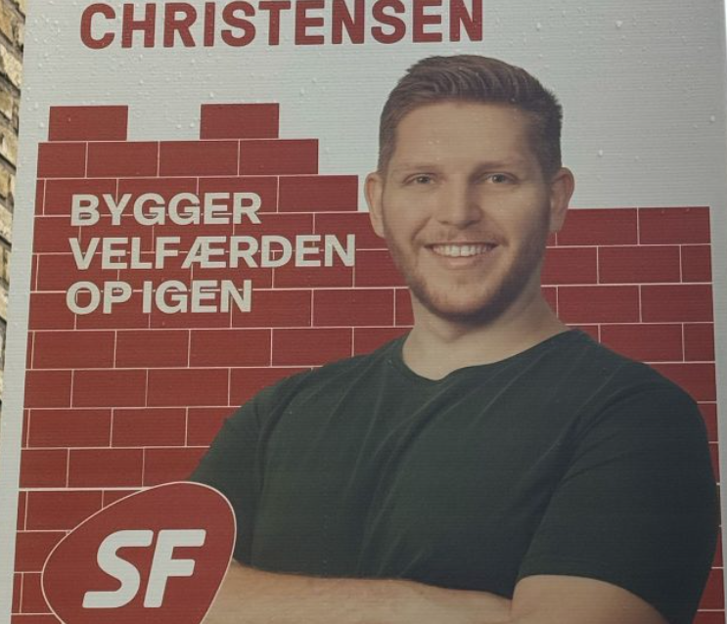
- 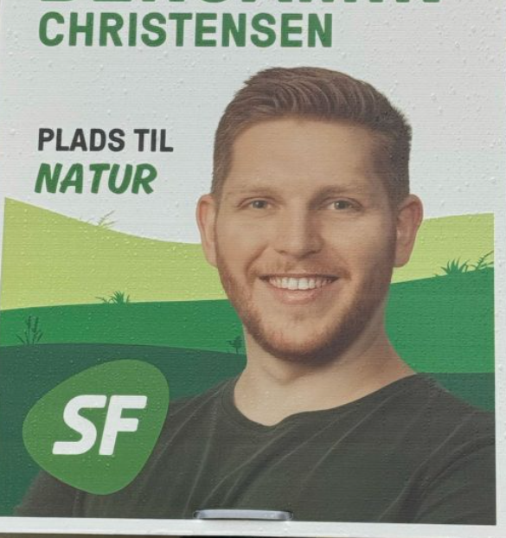
- 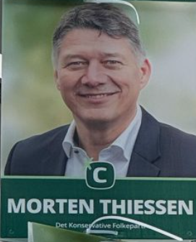
- 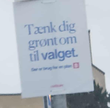
- (Der står nedenunder: Der er brug for en plan (B))
- 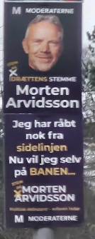
- 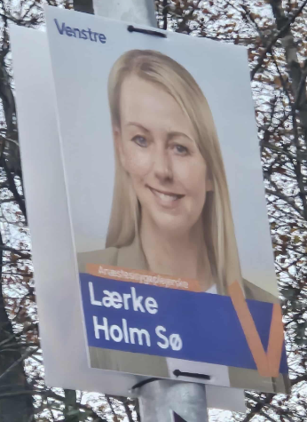
- 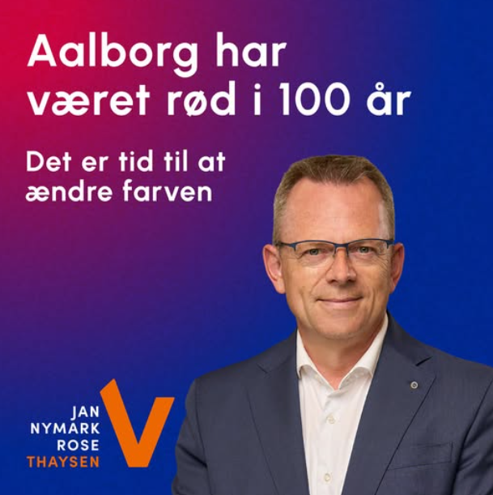
- 
- (Nærværende ældrepleje – Tobias Bøgeskov Socialdemokratiet)
- 
 